Navidad en la Sierra Tarahumara
06 días/5 noches
Salida: 21 de diciembre de 2021

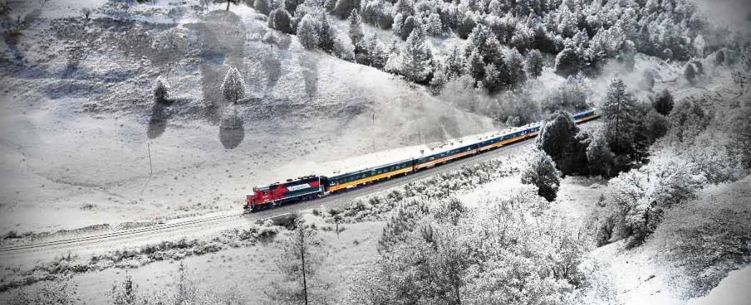

Día 1. (Martes 21 diciembre) Chihuahua
Llegada al aeropuerto de la ciudad de Chihuahua, donde serán recibidos y trasladados al hotel. Registro de habitaciones. A la hora indicada, presentarse en el lobby para tomar el recorrido de Chihuahua por los principales puntos de interés de la ciudad como el Museo de Pancho Villa, Palacio de Gobierno y sus murales descriptivos de la historia del estado, Catedral, Acueducto Colonial y la zona residencial. Alojamiento.

Día 2. (Miércoles 22 diciembre) Chihuahua - Creel
Desayuno en el hotel, traslado vía terrestre al pueblo maderero de Creel, en el trayecto visitaremos la Comunidad Menonita en la ciudad de Cuauhtémoc para conocer su forma de vida y tradiciones, recorreremos el Museo y haremos las primeras compras de quesos de la región elaborados por Menonitas. Continuación hasta Creel. Por la tarde tendrán la oportunidad de realizar el tour al Lago de Arareko, Valle de los Hongos y de las Ranas, Misión de San Ignacio, cueva tarahumara (actualmente habitada) y cascada de Cusárare. Regreso al hotel. Alojamiento.

Día 3. (Jueves 23 Diciembre) Creel – Cerocahui
Desayuno, traslado a la estación de tren para la salida en el Chepe Express (08:00 horas), con destino a Bahuichivo, llegada aproximada a las 11:25hrs. Recepcion y traslado al hotel en Cerocahui. Comida. Resto de la tarde libre para dar una caminata a los alrededores y al internado de niñas tarahumaras. Cena y alojamiento.

Día 4. (Viernes 24 diciembre) Cerocahui – Posada Barrancas
Desayuno. Salida para el tour al Cerro del Gallego y Mirador del Cañón de Urique, este mirador le ofrece la vista más arrebatadora de la Barranca de Urique y del sistema de barrancas disponible para los visitantes. De pie a 2,300 metros de altitud verá las profundidades de la Barranca de Urique, la más impresionante y escarpada del sistema. El pueblo minero de Urique se observa en el fondo, en la margen del río del mismo nombre. Regreso al hotel. Comida por su cuenta y tiempo libre hasta la hora indicada para presentarse en el lobby del hotel para ser trasladados a la estación de tren, salida en el Chepe Express a las 14:25hrs con destino a Posada Barrancas, llegada aproximada a las 16:15hrs. Recepcion y traslado al su hotel. Cena de Navidad. Alojamiento

Día 5. (Sábado 25 diciembre) Posada Barrancas – Chihuahua
Desayuno (06:30hrs). A la hora indicada, presentarse en el lobby del hotel para tomar el tour a Divisadero, Piedra Volada y Parque Aventura, donde podrán disfrutar del impresionante teleférico y la tirolesa (Actividades opcionales). Regreso al hotel para ser trasladados a la terminal de autobuses, 13:15hrs salida con destino a la capital del estado, llegada aproximada a las 18:30hrs, recepción y traslado al hotel. Alojamiento

Día 6. (Domingo 26 diciembre) Chihuahua
Desayuno. A la hora indicada, presentarse en el lobby del hotel, para ser trasladados al aeropuerto y…

Fin de nuestros servicios

PRECIO POR PERSONA EN PESOS MEXICANOS
SALIDA DEL 21 DE DICIEMBRE DE 2021.
CATEGORIA | DOBLE | TRIPLE | CUÁDRUPLE | SENCILLA | MENOR
ECONOMICA | 19,475 | 17,390 | 15,615 | 32,575 | 10,375
MENOR: 03 A 11 AÑOS

Incluye
- Traslado aeropuerto - hotel aeropuerto en Chihuahua.
- 2 noches de alojamiento en Chihuahua, 1 en Creel, 1 en Cerocahui y 1 en Posada Barrancas
- Traslado hotel Chihuahua / hotel en Creel
- Tour a campos Menonitas (incluye admisiones)
- Desayuno diario
- Tour combinado visitando lago de Arareko, valle de los hongos y de las ranas, cuevas tarahumaras, misión de san Ignacio, piedra de elefante, misión y cascada de Cusárare.
- Traslado hotel -estación en Creel
- Boleto de tren Creel – Bahuichivo en Chepe Express Cat. Turista
- Traslado estación Bahuichivo - hotel en Cerocahui - estación en Bahuichivo
- Comida y cena en Bahuichivo (platillo único, no incluye bebidas)
- Tour al cerro del Gallego y Cañón Urique
- Boleto de tren viaje sencillo Chepe Express Cat. Turista de Bahuichivo a Posada Barrancas
- Traslado estación -hotel en Posada Barrancas - terminal de autobuses
- Cena de Navidad en Posada Barrancas
- Tour a divisadero barrancas, piedra volada y parque aventura.
- Boleto de autobús de Posada Barrancas a Chihuahua
- Traslado terminal de autobuses -hotel - aeropuerto en Chihuahua
- Seguro de viaje.

No Incluido
- Vuelos
- Entradas a los pueblos de Cusárare y misión san Ignacio en Creel, Chih. ($25.00 por persona, por pueblo) se paga directamente a los indígenas el día de la excursión.
- Gastos de índole personal.
- Bebidas en alimentación del hotel mansión tarahumara.
- Propinas a bell boys, camaristas y meseros.
- Ningún servicio no especificado

NOTAS
- Para reservar se requiere de anticipo del 40% y pago total 30 días antes de la salida del viaje.
- servicios no utilizados no serán reembolsables.
- el seguro de viaje turístico aplica para personas de hasta 55 años de edad, en caso de ser mayor deberemos re cotizarlo
- Suplemento opcional Chepe Express categoría ejecutiva: $350.00 MN
- Suplemento opcional Chepe Express categoría primera: $1,950.00 MN

POLITICA CANCELACION DE VIAJE
- Desde el momento de la confirmación hasta 30 días antes del inicio del viaje: 20% del valor total
- Entre 29 y 15 días antes del inicio del viaje: 30% del valor total
- 14 días antes de inicio del viaje: 40% del valor total
- 13 días a la fecha de inicio del viaje: 100% del valor total

HOTELES PREVISTOS O SIMILARES
CIUDAD | CATEGORIA | HOTEL | NOCHES
CHIHUAHUA | ECONOMICA | PLAZA CHIHUAHUA | 2
CREEL |  | STA. CRUZ PLUS / PARAJE STA. CRUZ | 1
CEROCAHUI |  | MISION* | 1
POSADA BARRANCAS |  | MANSIÓN TARAHUMARA SECC. VALLE | 1

